фото герб умен

## АДМИНИСТРАЦИЯ ДЯДЬКОВСКОГО СЕЛЬСКОГО ПОСЕЛЕНИЯ

## КОРЕНОВСКОГО МУНИЦИПАЛЬНОГО РАЙОНА КРАСНОДАРСКОГО КРАЯ

# РАСПОРЯЖЕНИЕ

**от 22.05.2025**  **№ 60-р**

ст. Дядьковская

**О проведении мероприятий по обеспечению безопасности людей на водных объектах в Дядьковском сельском поселении Кореновского муниципального района Краснодарского края в летний сезон 2025 года**

В целях обеспечения безопасности людей в местах массового отдыха на водных объектахв Дядьковском сельском поселении Кореновского муниципального района Краснодарского края, проведения профилактических мероприятий по подготовке к летнему купальному сезону и содержанию мест отдыха у водоемов в соответствии с санитарными нормами, руководствуясь Федеральным законом от 06 октября 2003 года № 131-ФЗ «Об общих принципах организации местного самоуправления», Федеральным законом от 21 декабря 1994 года № 68-ФЗ «О защите населения и территорий от чрезвычайных ситуаций природного и техногенного характера», распоряжением администрации муниципального образования Кореновский район от 06.05.2025 года № 175-р « О проведении мероприятий по обеспечению безопасности людей на водных объектах в муниципальном образовании Кореновский муниципальный район Краснодарского края в летний сезон 2025 года»:

1. Определить местом массового отдыха людей у реки Левый Бейсужек на территории Дядьковского сельского поселения Кореновского муниципального района Краснодарского краяземельныйучасток расположенный по адресу: станица Дядьковская, по улице Речная, 2 (схема прилагается).

2. Утвердить план мероприятий по обеспечению безопасности людей на водных объектах вДядьковском сельском поселении Кореновского муниципального района Краснодарского края в летний сезон 2025 года (прилагается).

3. До 01 июня 2025 года произвести оборудование места массового отдыха людей у реки Левый Бейсужек в соответствии с требованиями санитарных норм и правил, произвести установку предупредительных знаков в местах запрещенных для купания.

2

4. Установить срок начала летнего сезона отдыха у воды на территории поселения 01 июня 2025 года, окончание сезона 31 августа 2025 года.

5. Назначить ответственным лицом администрации по обеспечению безопасности людей на водных объектах в период купального сезона

инспектора по учету и бронированию военнообязанных администрации Дядьковского сельского поселения Кореновского муниципального района Н.С. Антоненко.

6. Признать утратившими силу распоряжение администрации Дядьковского сельского поселения Кореновского района от 08 мая 2024 года № 31-р «О проведении мероприятий по обеспечению безопасности людей на водных объектах Дядьковского сельского поселения Кореновского района в летний сезон 2024 года».

7. Общему отделу администрации Дядьковского сельского поселения Кореновского муниципального района Краснодарского края (Захарченко) официально обнародовать настоящее распоряжение на официальном сайте

администрации Дядьковского сельского поселения Кореновского муниципального района Краснодарского края в информационно–телекоммуникационной сети «Интернет».

8. Распоряжение вступает в силу после его подписания.

Глава

Дядьковского сельского поселения

Кореновского муниципального района

Краснодарского края О.А. Ткачева

|  |  |
| --- | --- |
|  | ПРИЛОЖЕНИЕ № 1  УТВЕРЖДЕН  распоряжением администрации  Дядьковского сельского поселения  Кореновского муниципального района Краснодарского края  от 22 мая 2025 года № 60-р |

**ПЛАН**

**мероприятий по обеспечению безопасности людей на водных объектах в Дядьковском сельском поселении Кореновского муниципального района Краснодарского края в летний сезон 2025 года**

|  |  |  |  |
| --- | --- | --- | --- |
| №  п/п | Наименование мероприятий | Срок исполнения | Исполнитель |
| 1 | Определить места массового отдыха населения у водоемов на территории поселения | до 25.05.2025 | О.А. Ткачева |
| 2 | Проверить состояние мест отдыха людей | с 23.05.2025-по 28.05.2025 | Н.С.Антоненко |
| 3 | В местах, запрещенных для купания установить предупредительные знаки | до 28.05.2025 | Н.С.Антоненко |
| 4 | Организовать проведение мониторинга стихийно образованных мест отдыха на водоемах | постоянно | Н.С. Антоненко, члены Советов территориального общественного самоуправления |
| 5 | Проводить разъяснительную работу среди населения сельского поселения о запрете купания в стихийных местах | постоянно | Н.С. Антоненко, члены Советов территориального общественного самоуправления |

Глава

Дядьковского сельского поселения

Кореновского муниципального района

Краснодарского края О.А. Ткачева

ПРИЛОЖЕНИЕ № 2  
  
УТВЕРЖДЕНА

распоряжением администрации

Дядьковского сельского поселения

Кореновского муниципального района Краснодарского края

от 22 мая 2025 года № 60-р

**СХЕМА**

**расположения места отдыха у воды на территории Дядьковского сельского поселения Кореновского муниципального района Краснодарского края**

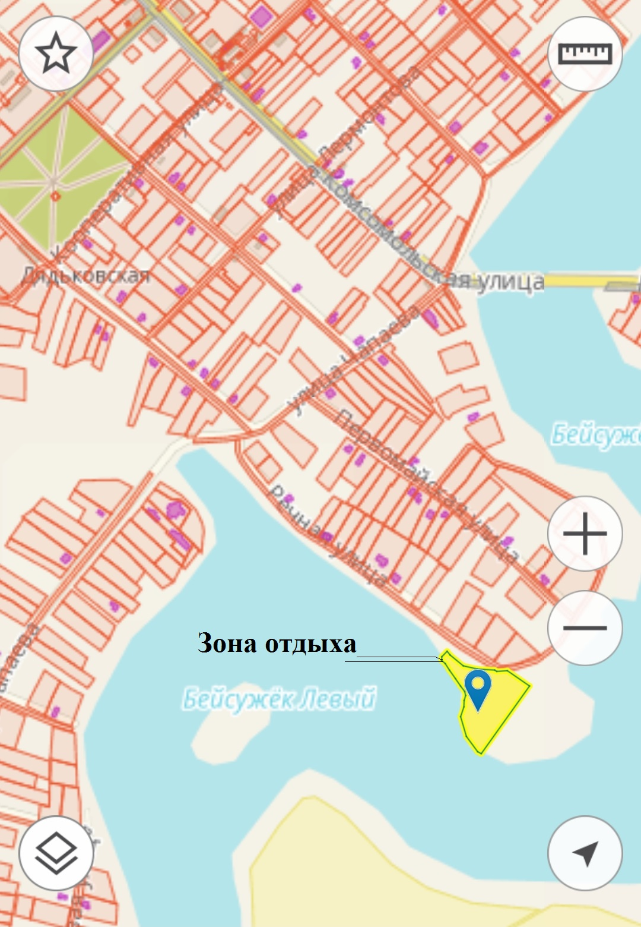

Глава

Дядьковского сельского поселения

Кореновского муниципального района

Краснодарского края О.А. Ткачева